Colegio Santa María de Maipú
Primer Ciclo
GUÍA DE RETROALIMENTACIÓN N°24 LENGUAJE
1° BÁSICO
- Escribe tu nombre y apellido con letra ligada.
- Hoy es: (ejemplo: Viernes 5 de mayo, 2020)

OA: 10  OA : 13 | CONTENIDO: El abecedario

1.- Remarca de color rojo las mayúsculas y de color azul las minúsculas.

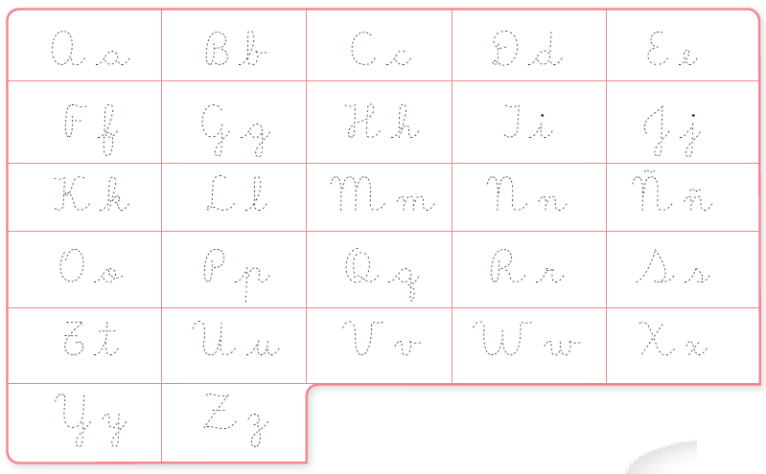

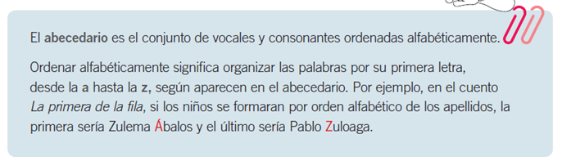

2.- Escribe, en cada espacio en blanco, las letras anteriores y posteriores del abecedario. Sigue el ejemplo

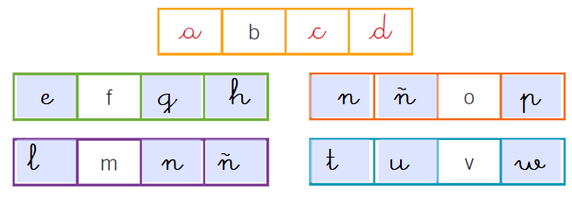

3.- Pinta el recuadro que contenga las palabras en orden alfabético.

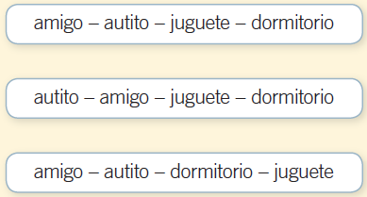
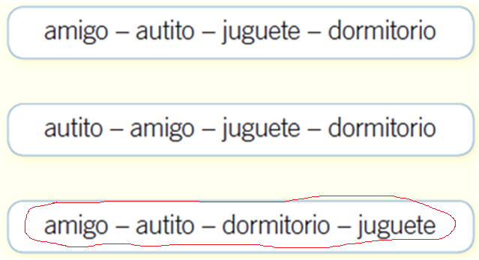

4.- Ordena alfabéticamente los siguientes nombres

